Info

Anti-virus vendu par nako => Nod32 ESET

Autodesk => editeur de soft architecte ( BDSP / REVIT / REX )

SIW => soft pour retrouver les clefs licence. Lancer le rapport_licence

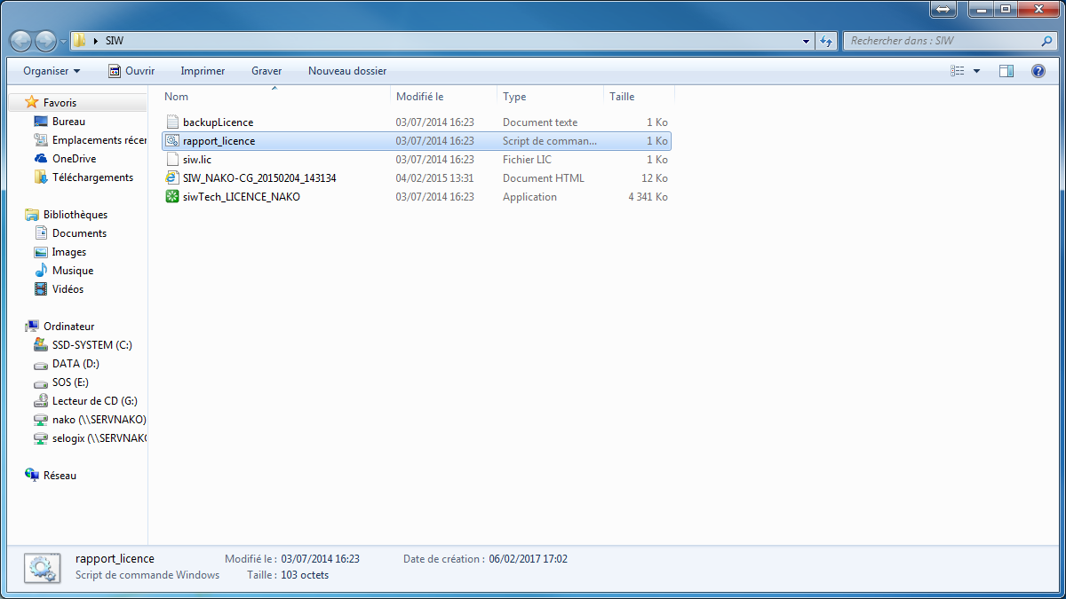

Adwcleaner => nettoyage sur les navigateur internet.

Ccleaner => nettoyage poste.

Treesize => pour voir ce qui prend de la place.

Ajouter une boite sur kerio :

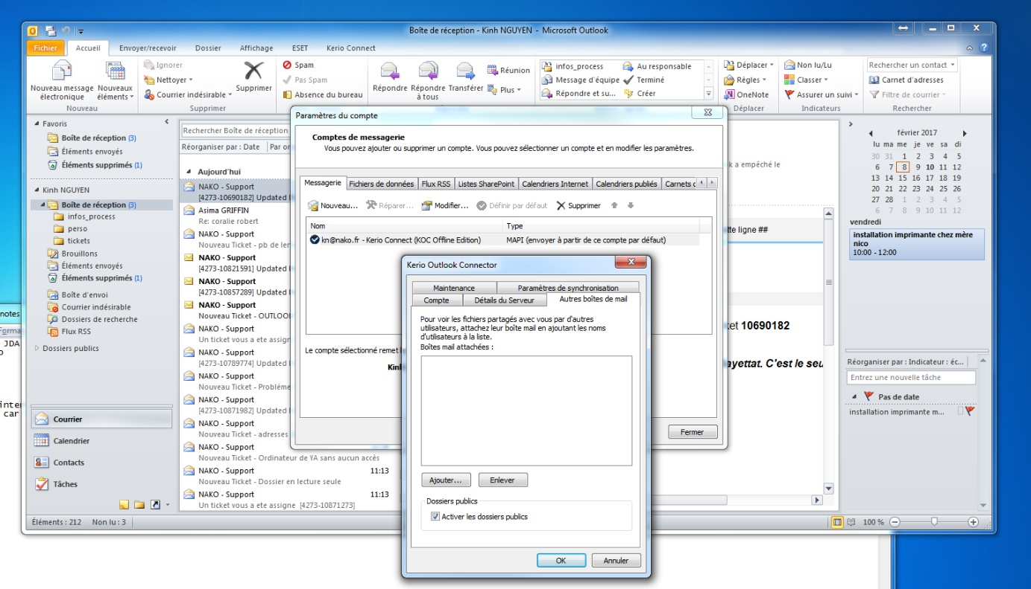

SEARCH => DUBUISSON

FLAC => FrancoisLeclercq

AAUPC => Chavannes

Lobjoy => client externe M Nang – 0148905283

Mail Passview => our connaitre les mdp outlook sur pop et imap

NK2edit pour récuperer les contacts suggérés.

Ipscan sur mac => <http://angryip.org/download/#windows>

Handbrake => soft de conversion fichier video.

Tel: 0805 110 235 Microsoft activation center Activation office 2010

Dig web

Driverscloud => pilotes

Outlook : EN pop uniquement  
pour mettre tous les mails de plusieurs compte sur une une unique boite reception, modifier le fichier de données sur le même fichier

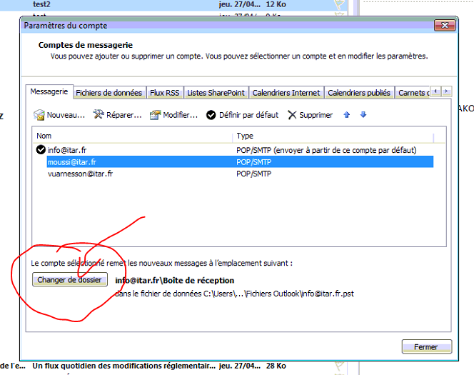

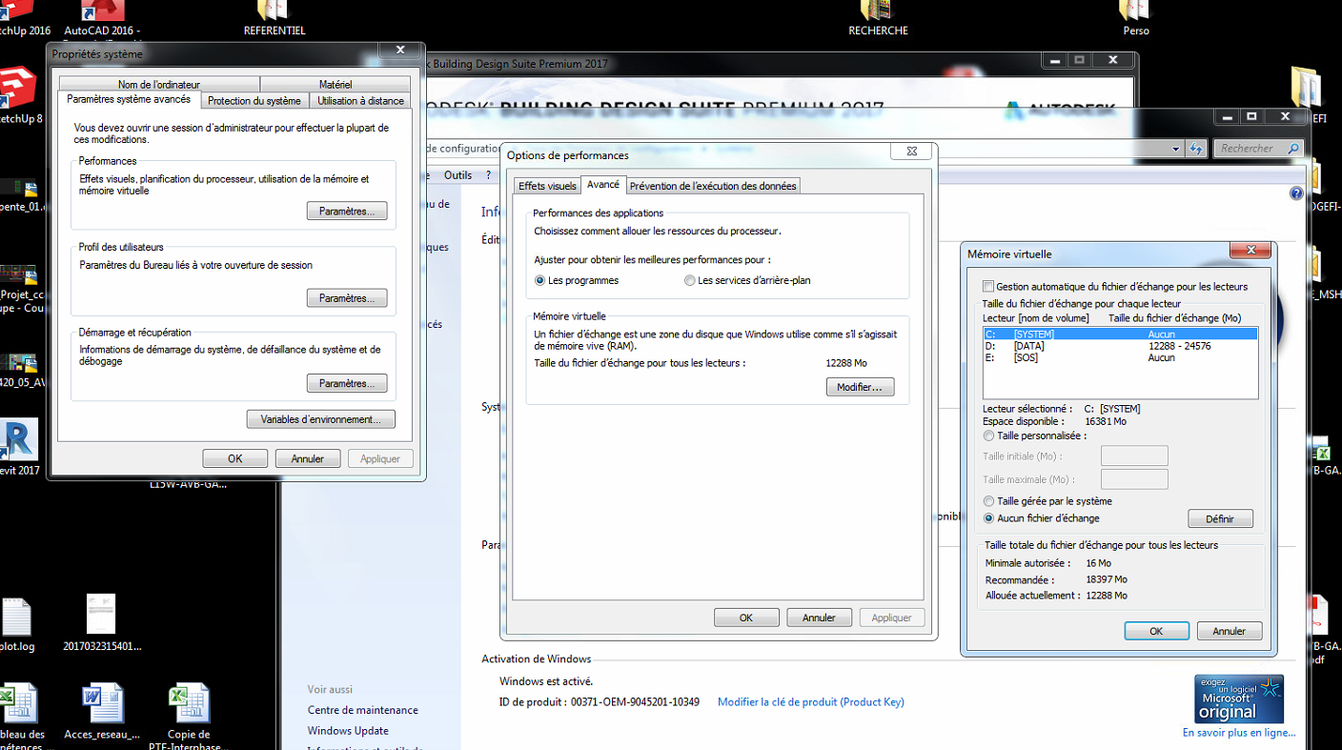

Pour modifier l’espace dédié pour la mémoire vive ( de C vers d )

Thunderbird : agenda n’est pas intégré ddedans. Il faut installer ce module complémentaire.  
google agenda + lightning compatible. A la date de 23 aout 2017, la version 52 de thunderbird fonctionne avec lightning. Les versions d’après ne fonctionne pas.

TSplus => soft de prise en main à distance ( genre de radmin ) comme TSE

Sfc /scannow => sur dos pour verifier le disque  
chkdsk

Lien pour désinstaller autodesk :

https://knowledge.autodesk.com/support/autocad/troubleshooting/caas/sfdcarticles/sfdcarticles/Program-cannot-be-installed-because-the-installer-indicates-that-it-is-already-loaded.html